怪物
怪物共有5种形象：史莱姆、蝙蝠、神秘枪手、精英卫兵和boss。分别如下图所示：

根据角色的不同，各种怪物的战斗力、血量、速度、攻击方式都有区别。但是大体上可以分为近战、远战和boss三种类型。
近战怪物在玩家到达一定范围内实施攻击。
而远战怪物通过武器发射子弹实施攻击。
Boss有三种技能：①每2秒钟朝玩家方向发射一个旋转的子弹团，一个子弹团有4个子弹；②每5秒钟向上、下、左、右、左上、左下、右上、右下8个方向发射子弹；③每10秒钟在玩家位置生成一个黑洞，处与黑洞内的玩家无法移动，持续2秒钟。
所有怪物节点都要与玩家、房间门有联系。
怪物节点要被进入房间的门绑定，还要绑定封锁房间的门。如果玩家触发进入房间的门，那么怪物状态就被激活；如果怪物全部死亡，那么封锁房间的门就被打开。
怪物节点需要绑定玩家节点进行寻找位置、攻击的交互。怪物实时检测玩家位置，朝向玩家方向移动。怪物调用玩家脚本组件，修改玩家血量进行攻击。

进门刷新出怪物
这里我们在每个房间门口都做了一层透明的门，绑定了碰撞组件。只要当怪物碰到其中一个透明的门时，就会将房间内的怪物、物品的active状态全部置为true，实现进入房间怪物出现的效果。并且同时会有一道封锁的门出现，阻止玩家在游戏期间跑出房间。
为了防止碰到多次触发的情况，我们将所有透明的门都放在一个节点下，只要有一个透明门被触发，那么它们的父节点就会被销毁，防止了bug的出现。
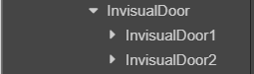

战斗结束门打开
在房间内战斗时会出现封锁门来阻止玩家脱离战斗。那么战斗结束后，我们也要将它销毁掉。
这里我们还是把所有封锁门都放在一个节点下面。但是和上面的进门触发门不同，我们将脚本绑定在这个父节点下面，脚本里面记录有房间内的怪物数量，一旦数量为0，封锁门就被销毁。玩家就可以出房间。
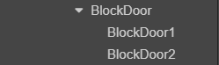

怪物移动
每种类型的怪物脚本中都有Run函数，这个函数是用来实现怪物朝向玩家移动的基础。
在Run函数中，我们首先做出一个由玩家指向怪物的向量，再调用normalizeSelf函数将这个向量单位化。这里我们就得到了怪物移动的方向。
这里我们调用节点物理组件中的linearVelocity属性，将怪物移动方向向量与设置的怪物移动速度组合，赋值给linearVelocity属性，实现怪物的移动。
Run函数的流程图

怪物攻击
其中，近战怪物如果与玩家产生碰撞，使用onBeginContact函数，在函数内部调用玩家脚本组件中的getDamage函数，将自身的damage变量当作参数传入，使玩家的血量减少对应的数值。
近战敌人攻击流程图
远战怪物的攻击方式较近战怪物更为复杂，远战怪物包含子节点weapon，也就是它们使用的武器节点。Weapon子节点绑定enemy-weapon脚本组件，enemy-weapon脚本中绑定player节点，使用Rotation函数实现武器朝向玩家的旋转，为子弹朝玩家发射提供条件。enemy-weapon脚本中还实现了fire函数，实现每隔两秒朝向玩家开火。这里为了实现子弹与武器的方向一致，并且为了方便将子弹与武器的相对位置确定，在weapon节点下设置了一个firepoint子节点，每两秒将enemy-bullet预制体实例化一次，将enemy-bullet作为子节点放置在Canvas节点下，放置在firepoint的位置上。这里要将firepoint的坐标使用convertToWorldSpaceAR函数转换为世界坐标，因为firepoint的坐标是相对其父节点也就是enemy-weapon的相对坐标。最后，还要将enemy-bullet的坐标减去Canvas的偏置量。
远程敌人发射子弹流程图
远程怪物武器旋转流程图
Boss有三个技能。第一个技能是朝上、下、左、右、左上、左下、右上、右下8个方向发射子弹，具体实现类似远程怪物的攻击实现；第二个技能是在远程怪物的攻击方式基础上增加子弹团旋转的效果，具体实现是在四个子弹形成的圈中心放置一个空节点hub，四个子弹作为它的子节点放置在它的四周，让hub在实现朝向玩家发射的同时自身旋转带动四个子弹的旋转。将这个旋转子弹团做成一个预制体，每隔两秒实例化一次；第三个技能是在玩家位置生成一个黑洞，阻止玩家的移动。我们创建一个黑洞的预制体，每隔10秒实例化一次，同时读取玩家位置，将黑洞生成在该位置上，黑洞预制体有碰撞组件，所以使用onCollisionEnter函数，当其与玩家产生碰撞，将玩家的速度置为0，同时播放黑洞动画，实现玩家被困在黑洞里的效果。
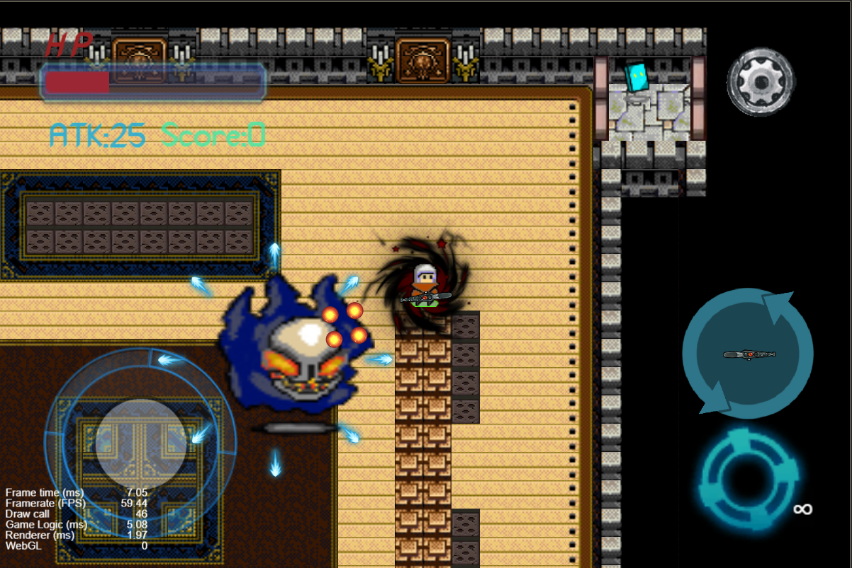
游戏截图
Boss技能3-黑洞的流程图

